Hướng dẫn xem điểm online
Phụ huynh vào một trình duyệt Web bất kỳ sau đó gõ: vnedu.vn rồi bấm enter xuất hiện hình sau:
 phụ huynh bấm vào xem kết quả học tập sau đó bấm số điện thoại đã đăng ký gửi tin nhắn xong bấm lọc như hình sau:
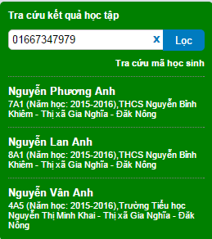
Phụ huynh chọn tên học sinh chẳng hạn: 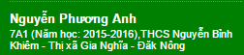 sau đó xuất hiện bảng tiếp theo: 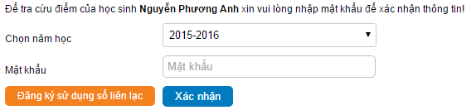
Gõ số điện thoại vào ô mật khẩu sau đó bấm vào xác nhận:
Thì kết quả học tập của con mình sẽ hiện lên như hình sau:
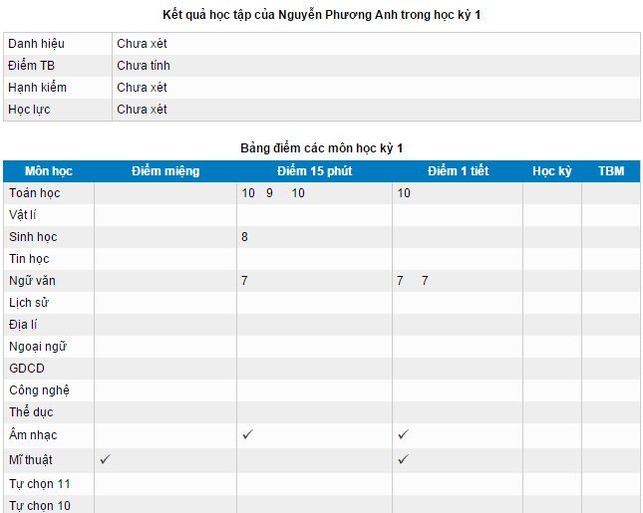
Các môn Thể dục, Âm nhạc, Mỹ thuật là Đ hoặc CĐ
Điểm đang trong thời gian cập nhật nhà trường sẽ nhắn về cho phụ huynh khi đầy đủ các con điểm.

Nếu phụ huynh vào bằng điện thoại thì Web bất kỳ sau đó gõ: vnedu.vn sau đó chọn dòng: Sổ liên lạc làm tiếp theo như sau:
Phụ huynh chọn tên học sinh chẳng hạn: sau đó xuất hiện bảng tiếp theo:
Gõ số điện thoại vào ô mật khẩu sau đó bấm vào xác nhận:
Thì kết quả học tập của con mình sẽ hiện lên như hình sau:
Lưu ý: Điểm trong tin nhắn: Điểm miệng là chữ: M; điểm 15 phút là chữ: P; điểm 1 tiết là chữ: T

Nếu phụ huynh nào thay số điện thoại thì nhắn cho Thầy Tú 0911.331.334 trong giờ hành chính, nhưng không được đổi sang số điện thoại của học sinh. Xin cảm ơn

